# 大学生暑期赴美带薪实习项目

**SUMMER WORK &TRAVEL USA PROGRAM** 一． 主办方介绍

中国对外友好合作服务中心（以下简称中外服），成立于1985年初，隶属于中国人民对外友好协会，她是在前国家副主席王震和国务委员会张劲夫等老一辈领导人的倡导下，由国家事业单位登记管理局注册并成立的中华人民共和国事业单位。经国家主管部门的审核批准，中外服先后取得了中华人民共和国公安部、教育部、商务部审核的资质：《因私出入境中介机构经营许可证》(京公境准字[2007]0023号)、《自费出国留学中介服务机构资格认定书》(教外综资认字[2000]149号)、《对外劳务合作(外派劳务)经营资格证书》(商合批[2009]334号)。

2006年底，中国对外友好合作服务中心与美国文化交流委员会合作，成立中外服•美邦国际项目办公室。并于2006 年开始与国内近300所院校陆续开展了项目合作，作为首家将此项目引入中国的主办单位和作为目前中国规模最大的操作机构，中外服•美邦国际经历了社会对项目的整个认知过程：从最初的不了解、到逐渐为高校及学生熟悉、再到今天成为众多高校鼎力配合与大力支持的项目。

经过近十年时间的成熟运作，项目得到了广大院校的一致认可。为了更好的服务学生，中外服•美邦国际与中国驻美使馆保持着密切的联系和沟通，并每年向中国驻美使馆汇报项目情况。截至目前，总计近20000名大学生成功赴美参与赴美文化交流项目。在归国后获得了来自社会、学校以及家长的高度评价。

## 二．项目综述

暑期赴美带薪实习项目，即Summer Work & Travel USA Program是美国国务院教育及文化事务局根据美国政府信息及教育交流法案（Smith-Mundt Act）制定的面向全世界大学生的暑期文化交流项目。项目在中国大陆推广之前，已经在欧洲、美洲及亚洲其他国家和地区成功运作了50余年，每年约有十五万来自世界各国的学生利用他们的暑假，持

J-1签证进入美国企业进行为期2-3个月的短期社会实践。并利用实践之余的时间，在美境内旅游或实地体验美国生活，了解美国风土人情。

项目的特点在于为全世界大学生提供了一个踏上美国国土、体验美国生活文化、提高英语能力、进入美国企业，与美国同事以及来自其他国家的国际学生并肩工作的机会。项目全程接受美国政府监管，并享有全程的医疗及意外保险。每个参加项目的学生以合法纳税人的身份在美国企业进行社会实践，与美国同事同工同酬。这给予学生全面提高综合能力的锻炼机会，同时也减轻赴美学生的经济负担。

项目的实质是提供给大学生一个赴美短期非专业性实习岗位，所有岗位均为基础性、入门级工作，正是由于是基础性的工作，学生在工作过程中不会有太大的工作压力，可以从更轻松和自由的角度去了解美国生活和文化。

## 三．申请人报名资格

★ 年满18周岁的全日制在校就读本科及以上大学生。

★具备良好的英语沟通能力，能通过测评。

★有独立自主能力、能够适应新环境。

★工作积极努力、认真负责、遵守企业规定。

★拥有开朗的个性，愿意与人沟通交流并且渴望了解美国文化。

## 四．项目流程 和项目跟踪服务

|  |  |
| --- | --- |
| 报名阶段 | 1.报名并缴纳申请服务费，参加英语测试及综合评估；  2.合格者进入项目并缴纳项目费，不合格者全额退还申请服务费。 |
| 配岗及出国前准备阶段 | 说明：需提供的相关材料均有固定模版，请学生按照要求提供。  1.出具学校（院）放假证明、无犯罪证明；  2.准备英文简历、健康证明，等待配岗；  3.参加面试，提交美方所需材料；  4.成功取得企业offer，准备签证所需材料；  5.参加签证辅导，前往美国驻华使馆进行签证；  6.参加行前辅导，出国前行李准备。 |
| 在美阶段 | 1.抵美后立即注册SEVIS系统，申请办理社保卡；  2.每周向父母及项目负责老师取得联系，让家人和老师知晓近况；  3.认真完成实习内容，充分利用在美时间体验当地生活，感受美国文化；  4.提前计划旅行期安排；  5.提交在美实习感言、照片、视频。 |
| 回国阶段 | 1.报平安并完成销签及退税手续；  2.顺利完成项目将获得中外服实习证书，表现优异者还将获得实习荣誉证书。 |

项目跟踪服务：

1. 开通 24 小时全美免费中文支持服务电话，提供工作上和生活上的支持服务；
2. 开通 24 小时紧急联络电话，及时协助项目学生解决突发事件；
3. 与学生家长保持密切联系；
4. 项目学生赴美期间，项目辅导员老师定期与学校联络员进行视频会议，沟通并协助解决学生问题。

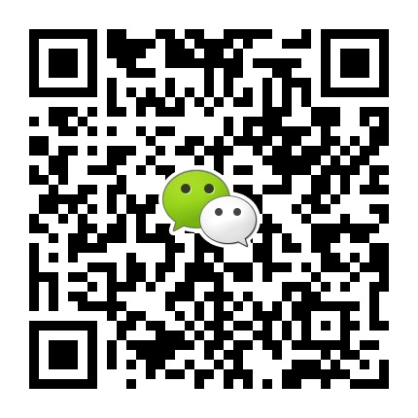

项目负责老师：贯老师

电话咨询：18500377282

微信咨询： MeibangCscee